每周三题
上周参考答案：
6-1．答案：（a）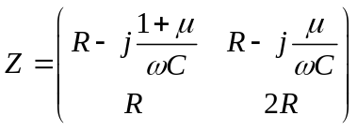；（b）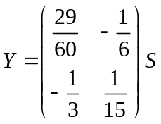。
6-2．答案：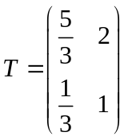。
6-3．答案：按吸收功率计算，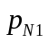=24W，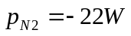，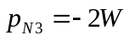。

本周题目：
7-1．在图7-1所示电路中，已知R=1,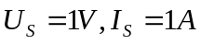,试求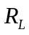获得最大功率的条件及最大功率值。设双口网络的T参数矩阵为T=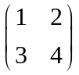。
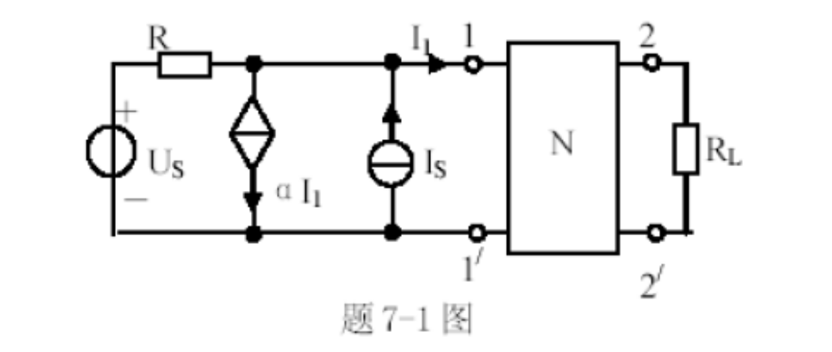
7-2．已知图7-2中所示电路中双口网络N的Y参数矩阵为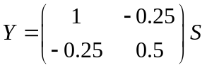，求R获得最大功率时的电阻值及R获得的最大功率值。
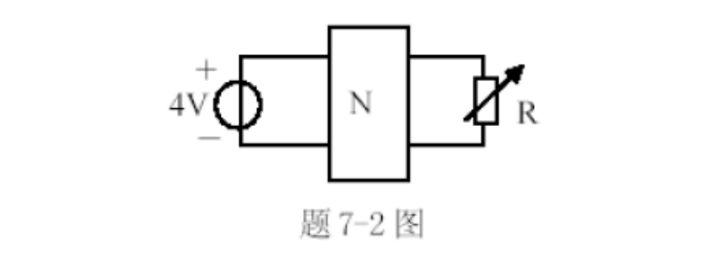
7-3．在图7-3所示电路中，R=1，理想变压器的变比n=10，回转器的回转电导g=0.1S，电容器的容抗为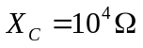，如果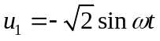V，试求，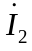与
